# 编程规范

## 1.总体要求

1. 驱动程序和功能程序分文件编写；
2. 消除编译的警告；
3. 做好注释，代码易读；
4. 变量类型统一使用以下类型：

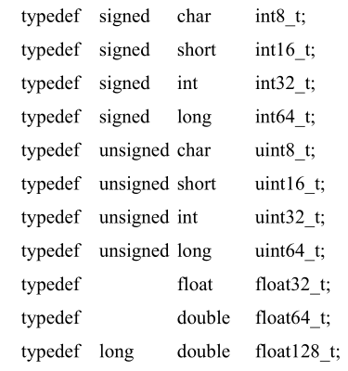

1. 编程规则按照MISRA标准执行。参考 附录1。

。。。

## 2.命名规范

1. 变量命名
2. 全局变量

首字母小写，后面单词首字母大写

例：uint32_t uart3RecNum;

1. 局部变量

单词小写，单词之间下划线分隔

例：uint32_t uart3_rec_num;

1. 常量命名

单词大写，单词间下划线分隔

例：#define MAX_GAL_NUMBER_SAT (32)

1. 函数命名

首字母大写，后面单词首字母大写

例：void TaskDataAcquisition(void const *argument)

1. 文件命名

单词之间下划线分隔

例：gnss_math.c

# 附录1

